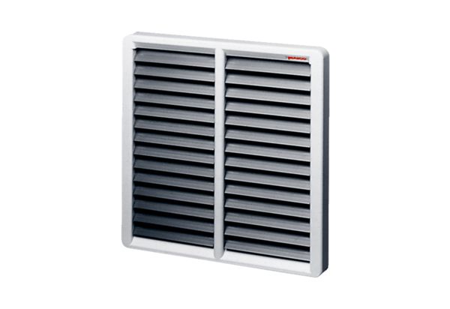Verschlussklappe, manuell RS 35Verpackungseinheit: 1 StückSortiment: C
Artikelnummer: 0151.0341Hersteller: MAICO

